ESTADO de Santa Catarina
MUNICÍPIO DE Sao Bernardino

AUDIÊNCIA PÚBLICA
DE AVALIAÇÃO DO CUMPRIMENTO
DAS METAS FISCAIS

1º Quadrimestre/2019

exigência legal
Lei Complementar n°101, de 04 de Maio de 2000, Art. 9°, § 4°
Art. 9º - Se verificado, ao final de um bimestre, que a realização da receita poderá não comportar o cumprimento das metas de resultado primário ou nominal estabelecidas no Anexo de Metas Fiscais, os Poderes e o Ministério Público promoverão, por ato próprio e nos montantes necessários, nos trinta dias subsequentes, limitação de empenho e movimentação financeira, segundo os critérios fixados pela Lei de Diretrizes Orçamentárias.
§ 4º - Até o final dos meses de Maio, Setembro e Fevereiro, o Poder Executivo demonstrará e avaliará o cumprimento das metas fiscais de cada quadrimestre, em Audiência Pública na comissão referida no § 1º do Art. 166 da Constituição ou equivalente nas Casas Legislativas estaduais e municipais.

temas a serem apresentados
- Execução Orçamentaria
- Metas Arrecadação
- Cronograma de Desembolso
- Aplicação de Recursos em Saúde (15%)
- Aplicação de Recursos em Educação (25%)
- Aplicação dos Recursos Recebidos do FUNDEB (60%)
- Despesas com Pessoal
- Ações de Investimentos Previstas na LDO e LOA
receita orçamentária
Lei 4.320/64, Art. 2°, § 1° e 2°
Lei 4.320/64, Art. 2° - A Lei do Orçamento conterá a discriminação da receita e despesa de forma a evidenciar a política econômica financeira e o programa de trabalho do Governo, obedecidos os princípios de unidade universalidade e anualidade.
§ 1° Integrarão a Lei de Orçamento:
I - Sumário geral da receita por fontes e da despesa por funções do Governo;
II - Quadro demonstrativo da Receita e Despesa segundo as Categorias Econômicas, na forma do Anexo nº1;
III - Quadro discriminativo da receita por fontes e respectiva legislação;
IV - Quadro das dotações por órgãos do Governo e da Administração.
§ 2º Acompanharão a Lei de Orçamento:
I - Quadros demonstrativos da receita e planos de aplicação dos fundos especiais;
II - Quadros demonstrativos da despesa, na forma dos Anexos n°6 a 9;
III - Quadro demonstrativo do programa anual de trabalho do Governo, em termos de realização de obras e de prestação de serviços.
receita orçamentária
Lei 4.320/64, Art. 2°, § 1° e 2°

Receita Arrecada em Exercícios Anteriores
Exercício | Valores
2015 | 13.021.520,15
2016 | 14.188.042,54
2017 | 13.216.527,80
2018 | 15.512.705,74

Receita Arrecadada até 1º Quadrimestre/2019
Receita Orçamentária | 4.597.600,90
Média Mensal | 1.149.400,22

receita orçamentária
Lei 4.320/64, Art. 2°, § 1° e 2°

Evolução da Receita Orçamentaria

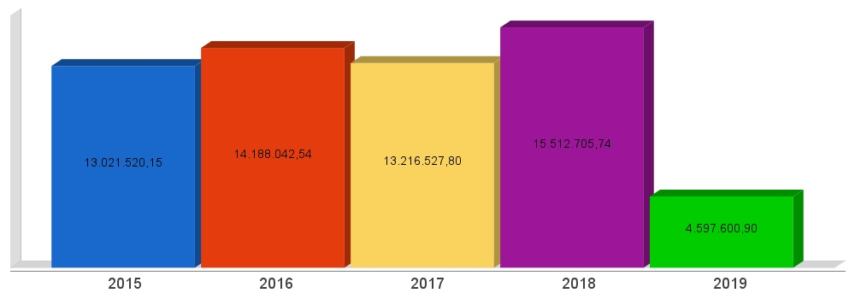
despesa orçamentária
Lei 4.320/64, Art. 2°, § 1° e 2°

Despesa Realizada em Exercícios Anteriores
Exercício | Empenhado | Liquidado
2015 | 11.917.842,24 | 11.652.699,30
2016 | 13.000.878,22 | 12.636.995,13
2017 | 12.247.578,98 | 12.188.978,15
2018 | 14.714.544,64 | 14.396.937,06

Despesa até 1º Quadrimestre/2019
Despesa Orçamentária | 7.607.015,94 | 4.439.173,93
Média Mensal | 1.901.753,98 | 1.109.793,48

despesa orçamentária
Lei 4.320/64, Art. 2°, § 1° e 2°

Evolução da Despesa Orçamentaria Realizada

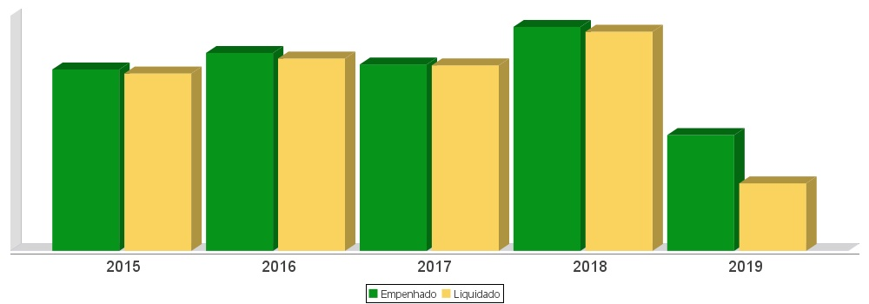
receita corrente líquida
Lei Complementar n°101/2000, Art. 2°, IV, ‘c’, § 1° e 3°
LRF, Art. 2° - Para os efeitos desta Lei Complementar, entende-se como:
IV - Receita Corrente Líquida: somatório das receitas tributárias, de contribuições, patrimoniais, industriais, agropecuárias, de serviços, transferências correntes e outras receitas também correntes, deduzidos:
c) na União, nos Estados e nos Municípios, a contribuição dos servidores para o custeio do seu sistema de previdência e assistência social e as receitas provenientes da compensação financeira citada no § 9º do Art. 201 da Constituição.
§ 1º Serão computados no cálculo da receita corrente líquida os valores pagos e recebidos em decorrência da Lei Complementar nº 87, de 13 de setembro de 1996, e do fundo previsto pelo art. 60 do Ato das Disposições Constitucionais Transitórias.
§ 3º A receita corrente líquida será apurada somando-se as receitas arrecadadas no mês em referência e nos onze anteriores, excluídas as duplicidades.
receita corrente líquida
Lei Complementar n°101/2000, Art. 2°, IV, ‘c’, § 1° e 3°

Receita Corrente Líquida (RCL) Arrecadada em Exercícios Anteriores
Exercício | Valores
2015 | 11.396.682,81
2016 | 12.960.935,71
2017 | 13.364.369,54
2018 | 14.116.036,87

Receita Corrente Líquida Arrecadada até 1º Quadrimestre/2019
Receita Corrente Líquida | 4.597.600,90
Média Mensal | 1.149.400,22

receita corrente líquida
Lei Complementar n°101/2000, Art. 2°, IV, ‘c’, § 1° e 3°

Evolução da Receita Corrente Líquida (RCL)

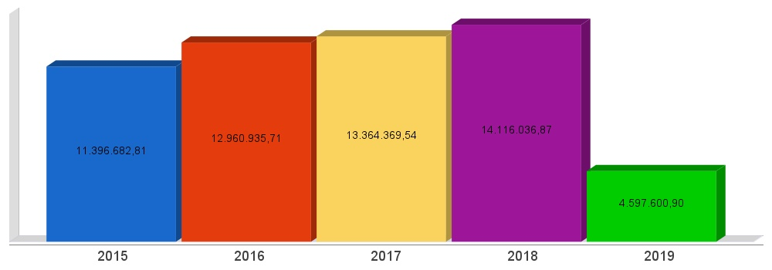
execução orçamentária
Lei Complementar nº 101/2000, Art. 52
LRF, Art. 52 - O relatório a que se refere o § 3º do Art. 165 da Constituição abrangerá todos os Poderes e o Ministério Público, será publicado até trinta dias após o encerramento de cada bimestre e composto de:
I - balanço orçamentário, que especificará, por categoria econômica, as:
a) receitas por fonte, informando as realizadas e a realizar, bem como a previsão atualizada;
b) despesas por grupo de natureza, discriminando a dotação para o exercício, a despesa liquidada e o saldo;
II - demonstrativos da execução das:
a) receitas, por categoria econômica e fonte, especificando a previsão inicial, a previsão atualizada para o exercício, a receita realizada no bimestre, a realizada no exercício e a previsão a realizar;
b) despesas, por categoria econômica e grupo de natureza da despesa, discriminando dotação inicial, dotação para o exercício, despesas empenhada e liquidada, no bimestre e no exercício;
c) despesas, por função e subfunção.
§ 1º Os valores referentes ao refinanciamento da dívida mobiliária constarão destacadamente nas receitas de operações de crédito e nas despesas com amortização da dívida.
§ 2º O descumprimento do prazo previsto neste artigo sujeita o ente às sanções previstas no § 2º do Art. 51.
execução orçamentária
Lei Complementar nº 101/2000, Art. 52
Receitas Arrecadadas
Receitas Correntes (I) | 4.597.600,90
Receita Tributária | 179.790,04
Receita de Contribuições | 14.687,47
Receita Patrimonial | 25.653,15
Receita Agropecuária | 0,00
Receita Industrial | 0,00
Receita de Serviços | 67.226,22
Transferências Correntes | 5.163.852,30
(-) Deduções das Transferências Correntes | -855.642,25
Outras Receitas Correntes | 2.033,97
Receitas de Capital (II) | 0,00
Operações de Crédito | 0,00
Alienação de Bens | 0,00
Amortização de Empréstimos | 0,00
Transferências de Capital | 0,00
Outras Receitas de Capital | 0,00
Total (III) = (I+II) | 4.597.600,90

execução orçamentária
Lei Complementar nº 101/2000, Art. 52
Despesas Liquidadas Por Função de Governo
01 - Legislativa | 209.939,13
04 - Administração | 563.861,31
06 - Segurança Pública | 9.670,96
08 - Assistência Social | 281.059,21
10 - Saúde | 1.154.057,16
12 - Educação | 919.736,14
13 - Cultura | 11.797,53
14 - Direitos da Cidadania | 0,00
15 - Urbanismo | 43.088,46
16 - Habitação | 0,00
17 - Saneamento | 2.633,02
20 - Agricultura | 720.187,44
22 - Indústria | 0,00
24 - Comunicações | 720,00
25 - Energia | 20.637,25
26 - Transporte | 420.972,72
27 - Desporto e Lazer | 40.541,17
28 - Encargos Especiais | 40.272,43
99 - Reserva de Contingência | 0,00
Total (IV) | 4.439.173,93

execução orçamentária
Lei Complementar nº 101/2000, Art. 52
Execução Orçamentária e Financeira
Superávit Financeiro do Exercício Anterior (V) | 798.161,10
Superávit Financeiro Apurado Até o Quadrimestre (VI) = (III-IV) | 158.426,97
Superávit (VII) = (V + VI) | 956.588,07

execução orçamentária
Lei Complementar nº 101/2000, Art. 52

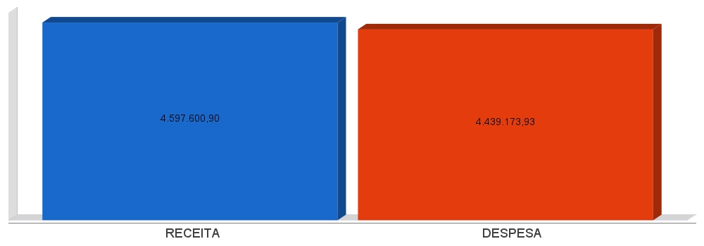
metas de arrecadação
Lei Complementar nº 101/2000, Art. 8º e Art. 13
LRF, Art. 8° - Até trinta dias após a publicação dos orçamentos, nos termos em que dispuser a lei de diretrizes orçamentárias e observado o disposto na alínea "c" do inciso I do Art. 4°, o Poder Executivo estabelecerá a programação financeira e o cronograma de execução mensal de desembolso.
Parágrafo único. Os recursos legalmente vinculados a finalidade específica serão utilizados exclusivamente para atender ao objeto de sua vinculação, ainda que em exercício diverso daquele em que ocorrer o ingresso.
LRF, Art. 13 - No prazo previsto no Art. 8°, as receitas previstas serão desdobradas, pelo Poder Executivo, em metas bimestrais de arrecadação, com a especificação, em separado, quando cabível, das medidas de combate à evasão e à sonegação, da quantidade e valores de ações ajuizadas para cobrança da dívida ativa, bem como da evolução do montante dos créditos tributários passíveis de cobrança administrativa.
metas de arrecadação
Lei Complementar nº 101/2000, Art. 8º e Art. 13

Receitas Orçamentárias | Previsão | Arrecadação | Diferença
Receitas Correntes (I) | 4.082.266,76 | 4.597.600,90 | 515.334,14
Receita Tributária | 161.591,68 | 179.790,04 | 18.198,36
Receita de Contribuições | 13.333,32 | 14.687,47 | 1.354,15
Receita Patrimonial | 17.735,04 | 25.653,15 | 7.918,11
Receita Agropecuária | 0,00 | 0,00 | 0,00
Receita Industrial | 0,00 | 0,00 | 0,00
Receita de Serviços | 38.566,72 | 67.226,22 | 28.659,50
Transferências Correntes | 4.715.520,04 | 5.163.852,30 | 448.332,26
(-) Deduções das Trasnrências Correntes | -864.480,04 | -855.642,25 | 8.837,79
Outras Receitas Correntes | 0,00 | 2.033,97 | 2.033,97
Receitas de Capital (II) | 0,00 | 0,00 | 0,00
Operações de Crédito | 0,00 | 0,00 | 0,00
Alienação de Bens | 0,00 | 0,00 | 0,00
Amortização de Empréstimos | 0,00 | 0,00 | 0,00
Transferências de Capital | 0,00 | 0,00 | 0,00
Outras Receitas de Capital | 0,00 | 0,00 | 0,00
Total (III) = (I+II) | 4.082.266,76 | 4.597.600,90 | 515.334,14

metas de arrecadação
Lei Complementar nº 101/2000, Art. 8º e Art. 13

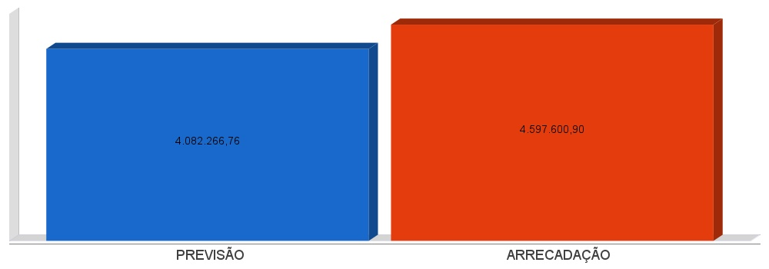
cronograma de desembolso
Lei Complementar nº 101/2000, Art. 8º e Art. 13
LRF, Art. 8° - Até trinta dias após a publicação dos orçamentos, nos termos em que dispuser a lei de diretrizes orçamentárias e observado o disposto na alínea c do inciso I do Art. 4°, o Poder Executivo estabelecerá a programação financeira e o cronograma de execução mensal de desembolso.
Parágrafo único. Os recursos legalmente vinculados a finalidade específica serão utilizados exclusivamente para atender ao objeto de sua vinculação, ainda que em exercício diverso daquele em que ocorrer o ingresso.
LRF, Art. 13 - No prazo previsto no Art. 8°, as receitas previstas serão desdobradas, pelo Poder Executivo, em metas bimestrais de arrecadação, com a especificação, em separado, quando cabível, das medidas de combate à evasão e à sonegação, da quantidade e valores de ações ajuizadas para cobrança da dívida ativa, bem como da evolução do montante dos créditos tributários passíveis de cobrança administrativa.
cronograma de desembolso
Lei Complementar nº 101/2000, Art. 8º e Art. 13

Despesas Orçamentárias | Fixadas | Realizadas | Diferença
Despesas Correntes (I) | 4.739.008,04 | 4.412.046,93 | 326.961,11
Pessoal e Encargos Sociais | 2.430.240,48 | 2.349.830,78 | 80.409,70
Juros e Amortização da Dívida | 0,00 | 0,00 | 0,00
Outras Despesas Correntes | 2.308.767,56 | 2.062.216,15 | 246.551,41
Despesas de Capital (II) | 182.735,92 | 27.127,00 | 155.608,92
Investimentos | 182.735,92 | 27.127,00 | 155.608,92
Inversões Financeiras | 0,00 | 0,00 | 0,00
Amortização da Dívida Fundada Interna | 0,00 | 0,00 | 0,00
Reserva de contingência (III) | 25.000,00 | 0,00 | 25.000,00
Reserva de contingência | 25.000,00 | 0,00 | 25.000,00
Total (IV) = (I+II+III) | 4.946.743,96 | 4.439.173,93 | 507.570,03

cronograma de desembolso
Lei Complementar nº 101/2000, Art. 8º e Art. 13

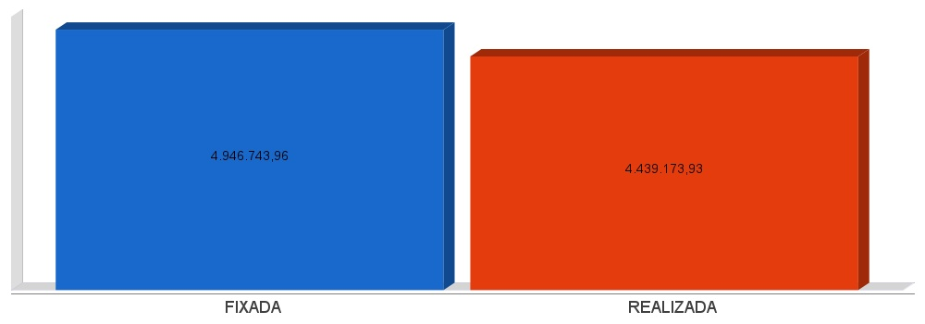
APLICAÇÃO DE RECURSOS EM AÇÕES E SERVIÇOS PÚBLICOS DE SAÚDE
ADCT, Art. 77, III e Emenda Constitucional n°29 de 13/09/2000
EC 29/2000, Art. 7º - O Ato das Disposições Constitucionais Transitórias passa a vigorar acrescido do seguinte Art. 77:
"III - no caso dos Municípios e do Distrito Federal, quinze por cento do produto da arrecadação dos impostos a que se refere o Art. 156 e dos recursos de que tratam os Art´s. 158 e 159, inciso I, alínea b e § 3º."

Receita bruta de Impostos e Transferências (I) | 4.442.264,63
Despesas por função/subfunção (II) | 1.154.057,16
Deduções (III) | 196.508,70
Despesas para efeito de cálculo (IV) = (II-III) | 957.548,46
Mínimo a ser aplicado | 666.339,69
Aplicado à maior | 291.208,77
Percentual aplicado = (IV) / (I) x 100 | 21,56

APLICAÇÃO DE RECURSOS EM AÇÕES E SERVIÇOS PÚBLICOS DE SAÚDE
ADCT, Art. 77, III e Emenda Constitucional n°29 de 13/09/2000

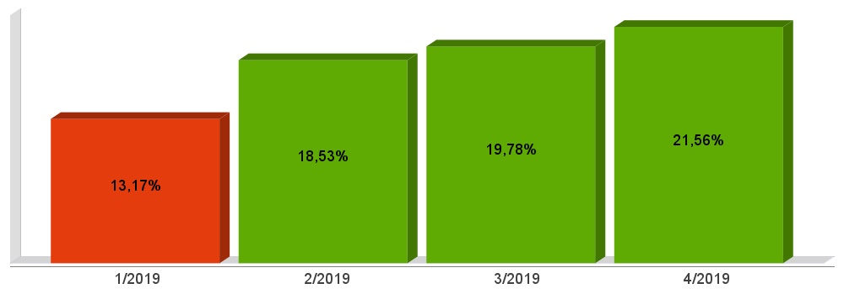
APLICAÇÃO DE RECURSOS NA
MANUTENÇÃO E DESENVOLVIMENTO DO ENSINO
Constituição Federal, Art. 212 e LDB, Art. 72
CF, Art. 212 - A União aplicará, anualmente, nunca menos de dezoito, e os Estados, o Distrito Federal e os Municípios vinte e cinco por cento, no mínimo, da receita resultante de impostos, compreendida a proveniente de transferências, na manutenção e desenvolvimento do ensino.
LDB, Art. 72 - As receitas e despesas com manutenção e desenvolvimento do ensino serão apuradas e publicadas nos balanços do Poder Público, assim como nos relatórios a que se refere o § 3º do Art. 165 da Constituição Federal.

Receita bruta de Impostos e Transferências (I) | 4.442.264,63
Despesas por função/subfunção (II) | 867.959,43
Deduções (III) | 108.951,54
Resultado líquido da transf. do FUNDEB (IV) | -378.973,24
Despesas para efeito de cálculo (V) = (II-III-IV) | 1.137.981,13
Mínimo a ser aplicado | 1.110.566,12
Aplicado à Maior | 27.415,00
Percentual aplicado = (V) / (I) x 100 | 25,62

APLICAÇÃO DE RECURSOS NA
MANUTENÇÃO E DESENVOLVIMENTO DO ENSINO
Constituição Federal, Art. 212 e LDB, Art. 72

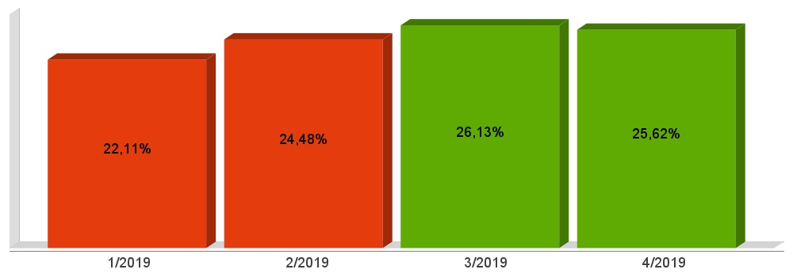
APLICAÇÃO DE 60% DOS RECURSOS DO FUNDEB NA REMUNERAÇÃO DOS PROFISSIONAIS DO MAGISTÉRIO DA EDUCAÇÃO BÁSICA
ADCT, Art. 60, XII, MP 339/2006, EC 53/2006 e Lei Federal n°9.424/96

Receita do FUNDEB (I) | 476.861,82
Despesas (II) | 286.018,45
Mínimo a ser Aplicado | 286.117,09
Aplicado à Menor | -98,64
Percentual Aplicado = (II) / (I) x 100 | 59,98

APLICAÇÃO DE 60% DOS RECURSOS DO FUNDEB NA REMUNERAÇÃO DOS PROFISSIONAIS DO MAGISTÉRIO DA EDUCAÇÃO BÁSICA
ADCT, Art. 60, XII, MP 339/2006, EC 53/2006 e Lei Federal n°9.424/96

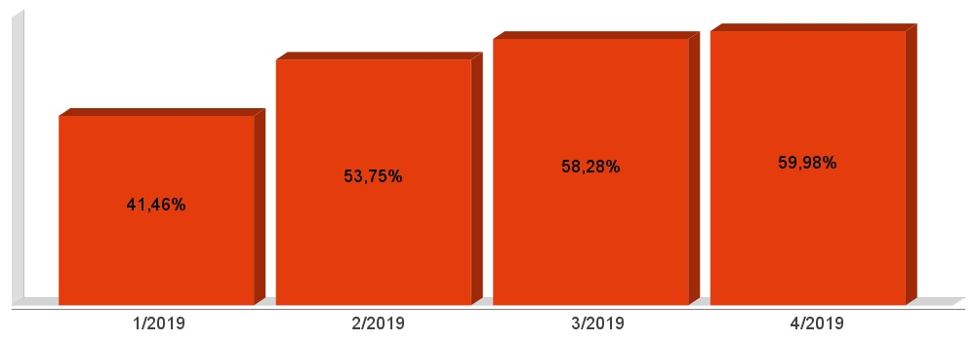
DESPESAS COM PESSOAL DO PODER EXECUTIVO
Constituição Federal, Art. 169, caput
Lei Complementar n°101/2000, Art. 19, III e Art. 20, III
CF, Art. 169 - A despesa com pessoal ativo e inativo da União, dos Estados, do Distrito Federal e dos Municípios não poderá exceder os limites estabelecidos em lei complementar.
LRF, Art. 19 - Para os fins do disposto no caput do Art. 169 da Constituição, a despesa total com pessoal, em cada período de apuração e em cada ente da Federação, não poderá exceder os percentuais da receita corrente líquida, a seguir discriminados:
III - Municípios: 60% (sessenta por cento)
LRF, Art. 20 - A repartição dos limites globais do Art. 19 não poderá exceder os seguintes percentuais:
III - na esfera municipal:
a) 6% (seis por cento) para o Legislativo, incluído o Tribunal de Contas do Município, quando houver;
b) 54% (cinquenta e quatro por cento) para o Executivo.
DESPESAS COM PESSOAL DO PODER EXECUTIVO
Constituição Federal, Art. 169, caput
Lei Complementar n°101/2000, Art. 19, III e Art. 20, III

Receita Corrente Líquida Arrecadada nos Últimos 12 (doze) Meses (I) | 14.202.078,86
Despesa Líquida com Pessoal Realizada nos Últimos 12 (doze) Meses (II) | 6.455.203,51
Limite Prudencial - 51,30% | 7.285.666,46
Limite Máximo - 54,00% | 7.669.122,58
Percentual aplicado = (II) / (I) x 100 | 45,45

DESPESAS COM PESSOAL DO PODER EXECUTIVO
Constituição Federal, Art. 169, caput
Lei Complementar n°101/2000, Art. 19, III e Art. 20, III

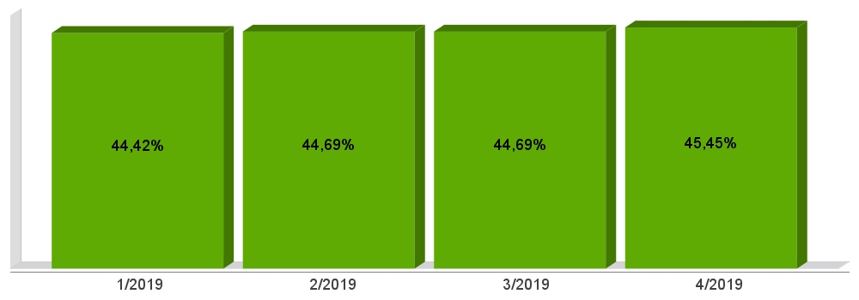
DESPESAS COM PESSOAL DO PODER LEGISLATIVO
Constituição Federal, Art. 169, caput
Lei Complementar n°101/2000, Art. 19, III e Art. 20, III

Receita Corrente Líquida Arrecadada nos Últimos 12 (doze) Meses (I) | 14.202.078,86
Despesa Líquida com Pessoal Realizada nos Últimos 12 (doze) Meses (II) | 455.550,16
Limite Prudencial - 5,70% | 809.518,50
Limite Máximo - 6,00% | 852.124,73
Percentual aplicado = (II) / (I) x 100 | 3,21

DESPESAS COM PESSOAL DO PODER LEGISLATIVO
Constituição Federal, Art. 169, caput
Lei Complementar n°101/2000, Art. 19, III e Art. 20, III

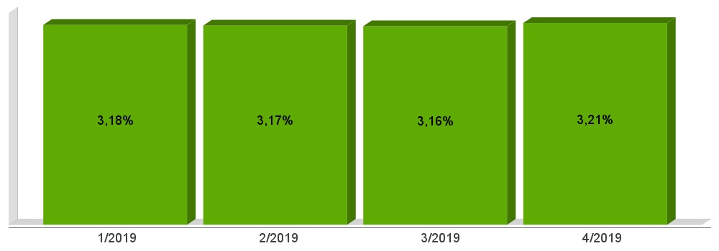
DESPESAS COM PESSOAL CONSOLIDADO
Constituição Federal, Art. 169, caput
Lei Complementar n°101/2000, Art. 19, III e Art. 20, III

Receita Corrente Líquida Arrecadada nos Últimos 12 (doze) Meses (I) | 14.202.078,86
Despesa Líquida com Pessoal Realizada nos Últimos 12 (doze) Meses (II) | 6.910.753,67
Limite Prudencial - 57,00% | 8.095.184,95
Limite Máximo - 60,00% | 8.521.247,32
Percentual aplicado = (II) / (I) x 100 | 48,66

DESPESAS COM PESSOAL CONSOLIDADO
Constituição Federal, Art. 169, caput
Lei Complementar n°101/2000, Art. 19, III e Art. 20, III

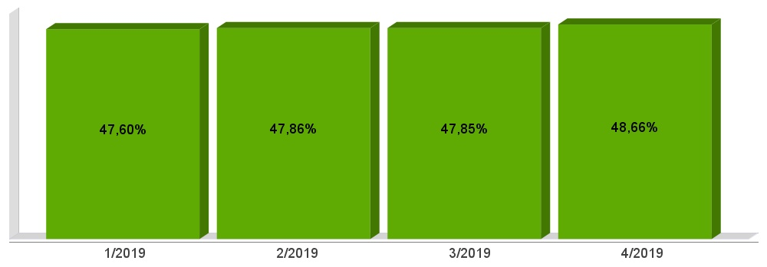
ACOMPANHAMENTO DAS AÇÕES DE
INVESTIMENTOS PREVISTAS NA LDO E LOA
Lei Complementar n° 101/2000, Art. 9°, § 4°
LRF, Art. 59 - O Poder Legislativo, diretamente ou com o auxílio dos Tribunais de Contas, e o sistema de controle interno de cada Poder e do Ministério Público, fiscalizarão o cumprimento das normas desta Lei Complementar, com ênfase no que se refere a:
I - Cumprimento das metas estabelecidas na lei de diretrizes orçamentárias.

Unidade Gestora: 01 - MUNICIPIO DE SÃO BERNARDINO
Projeto/Atividade | Previsão | Suplementações | Anulações | Execução | Saldo atual
1001 - Instalação de Sistema de Abastecimento de Água
 | 110.000,00 | 0,00 | 0,00 | 6.600,00 | 103.400,00
1002 - Construção de Pontes
 | 20.000,00 | 0,00 | 0,00 | 785,40 | 19.214,60
1003 - Pavimentação de Ruas
 | 13.000,00 | 272.000,00 | 0,00 | 248.299,50 | 36.700,50
1004 - Apoio a Construção de Unid. Habitacionais - Urbano
 | 17.000,00 | 0,00 | 0,00 | 11.207,50 | 5.792,50
1005 - Apoio a Construção de Unid. Habitacionais - Rural
 | 17.000,00 | 0,00 | 0,00 | 11.207,50 | 5.792,50
1006 - Ampliação de Área Industrial
 | 10.000,00 | 0,00 | 0,00 | 0,00 | 10.000,00
1007 - Ampliação da Rede Física do Ensino
 | 50.000,00 | 0,00 | 0,00 | 0,00 | 50.000,00
1008 - Construçao de Abatedouro Municipal
 | 20.000,00 | 0,00 | 0,00 | 0,00 | 20.000,00
1009 - Construção de Cemitério Municipal
 | 10.000,00 | 0,00 | 0,00 | 0,00 | 10.000,00
2002 - Manutenção do Gabinete do Prefeito
 | 501.000,00 | 0,00 | 0,00 | 104.666,08 | 396.333,92
2003 - Manutenção da Administração Geral
 | 910.000,00 | 0,00 | 0,00 | 345.362,40 | 564.637,60
2004 - Contribuição a Entidades Municipalistas
 | 160.000,00 | 0,00 | 40.000,00 | 115.272,00 | 4.728,00
2005 - Manutenção do Departamento da Fazenda
 | 630.000,00 | 0,00 | 0,00 | 194.348,06 | 435.651,94
2006 - Serviços de Segurança Pública
 | 60.350,00 | 30.661,98 | 0,00 | 30.493,94 | 60.518,04
2009 - Manutenção do Setor de Esportes
 | 130.000,00 | 0,00 | 0,00 | 45.181,41 | 84.818,59
2010 - Manutenção de Praças/Quadra de Esportes
 | 120.000,00 | 0,00 | 0,00 | 29.685,90 | 90.314,10
2011 - Manutenção da Cultura em Geral
 | 220.000,00 | 0,00 | 60.000,00 | 7.464,79 | 152.535,21
2013 - Manutenção do Órgão Central de Educação
 | 355.000,00 | 0,00 | 100.000,00 | 99.260,68 | 155.739,32
2014 - Manutenção do Programa de Merenda Escolar
 | 73.330,00 | 33.093,48 | 0,00 | 71.500,48 | 34.923,00
2015 - Manutenção da Creche
 | 415.000,00 | 155.705,62 | 15.000,00 | 265.877,24 | 289.828,38
2016 - Manutenção do Ensino Fundamental - FUNDEB
 | 1.450.000,00 | 39.824,90 | 55.000,00 | 425.180,99 | 1.009.643,91
2017 - Manutenção do Transporte Escolar do Ensino Fundamental
 | 592.250,05 | 27.110,81 | 0,00 | 326.842,50 | 292.518,36
2019 - Manutenção do Pré-Escolar
 | 162.000,00 | 39.435,00 | 5.000,00 | 52.906,06 | 143.528,94
2020 - Apoio ao Ensino Especial
 | 31.000,00 | 38.000,00 | 20.000,00 | 6.281,06 | 42.718,94
2021 - Apoio ao Ensino Médio
 | 78.000,00 | 0,00 | 18.000,00 | 58.508,19 | 1.491,81
2024 - Manutenção do Transp.Escolar - Pré-Escolar
 | 19.000,00 | 15.000,00 | 0,00 | 20.745,80 | 13.254,20
2026 - Apoio ao serviço de proteção Social PSE/MSE
 | 40.000,00 | 0,00 | 0,00 | 0,00 | 40.000,00
2029 - Atendimento a Criança e ao Adolescente
 | 23.000,00 | 0,00 | 0,00 | 0,00 | 23.000,00
2030 - Manutenção do Conselho Tutelar
 | 115.000,00 | 0,00 | 0,00 | 38.397,23 | 76.602,77
2031 - Manutenção da Assistencia Social
 | 755.000,00 | 0,00 | 55.000,00 | 336.459,10 | 363.540,90
2032 - Manutenção do Centro dos Idosos
 | 34.000,00 | 0,00 | 0,00 | 21.788,05 | 12.211,95
2033 - Manutenção da Rede de Energia Elétrica
 | 90.000,00 | 0,00 | 0,00 | 20.637,25 | 69.362,75
2034 - Manutenção do Terminal Rodoviário de Passageiros
 | 10.000,00 | 0,00 | 0,00 | 2.005,96 | 7.994,04
2035 - Manutencao do Centro de Eventos
 | 35.000,00 | 0,00 | 0,00 | 8.005,20 | 26.994,80
2036 - Manutenção da Infra-Estrutura
 | 1.190.000,00 | 423,13 | 0,00 | 620.170,49 | 570.252,64
2037 - Manutenção da Agricultura
 | 1.236.100,00 | 760.364,06 | 0,00 | 1.349.160,27 | 647.303,79
2038 - Manutenção do Planejamento Urbano
 | 256.713,25 | 271.222,86 | 10.000,00 | 369.672,36 | 148.263,75
2039 - Manutenção do Sistema de Telefonia
 | 9.000,00 | 0,00 | 0,00 | 720,00 | 8.280,00
2040 - Pagamentos a Inativos
 | 35.000,00 | 0,00 | 0,00 | 0,00 | 35.000,00
2041 - Manutençao do FMSB - Fundo Munic. de Saneamento Básico
 | 6.000,00 | 0,00 | 0,00 | 0,00 | 6.000,00
2042 - Contribuição ao Pasep
 | 165.000,00 | 0,00 | 0,00 | 40.272,43 | 124.727,57
2043 - Reserva de Contingência
 | 75.000,00 | 0,00 | 0,00 | 0,00 | 75.000,00
2044 - Festividades Municipais
 | 100.000,00 | 0,00 | 0,00 | 0,00 | 100.000,00
2045 - Manutenção do Programa CRAS/PAINF
 | 253.770,00 | 128.022,17 | 3.110,00 | 112.639,40 | 266.042,77
2046 - Profissionalização de Jovens
 | 12.000,00 | 0,00 | 0,00 | 0,00 | 12.000,00
2047 - Apoio ao Ensino Superior
 | 55.000,00 | 0,00 | 0,00 | 37.275,00 | 17.725,00
2048 - Manutencao do Fundo Municipal de Defesa Civil
 | 35.000,00 | 27.000,00 | 27.000,00 | 0,00 | 35.000,00
2049 - Constribuição para Consórcios Regionais
 | 92.000,00 | 0,00 | 0,00 | 59.668,82 | 32.331,18
Total da Unidade | 10.796.513,30 | 1.837.864,01 | 408.110,00 | 5.494.549,04 | 6.731.718,27

Unidade Gestora: 02 - CAMARA MUNICIPAL DE VEREADORES SÃO BERNARDINO
Projeto/Atividade | Previsão | Suplementações | Anulações | Execução | Saldo atual
2001 - Manutenção da Câmara Municipal de Vereadores
 | 695.000,00 | 0,00 | 0,00 | 239.979,28 | 455.020,72
2007 - Manutenção da Câmara de Vereadores Mirim
 | 25.000,00 | 0,00 | 0,00 | 0,00 | 25.000,00
Total da Unidade | 720.000,00 | 0,00 | 0,00 | 239.979,28 | 480.020,72

Unidade Gestora: 03 - FUNDO MUNICIPAL DE SAUDE
Projeto/Atividade | Previsão | Suplementações | Anulações | Execução | Saldo atual
2008 - Manutenção da Saúde Pública
 | 1.292.946,70 | 171.097,89 | 18.000,00 | 729.516,00 | 716.528,59
2012 - Manutenção do Programa PACS
 | 156.100,00 | 8.889,00 | 0,00 | 50.422,79 | 114.566,21
2018 - Manutenção do Programa PSF
 | 606.320,00 | 23.858,83 | 0,00 | 154.446,37 | 475.732,46
2022 - Assistência Hospitalar ao Cidadão
 | 200.440,00 | 8.327,41 | 0,00 | 135.900,00 | 72.867,41
2023 - Manutenção do Programa Vigilância Em Saúde
 | 45.160,00 | 37.246,30 | 0,00 | 21.417,84 | 60.988,46
2025 - Contribuicao para Consorcios Regionais - Saude
 | 605.000,00 | 381.590,60 | 381.590,60 | 601.006,78 | 3.993,22
2027 - Manutenção Programa Sorrir
 | 229.220,00 | 9.615,36 | 0,00 | 58.692,98 | 180.142,38
2028 - Manutenção Programa Medicamento ao Cidadão
 | 188.540,00 | 38.034,06 | 0,00 | 121.084,86 | 105.489,20
Total da Unidade | 3.323.726,70 | 678.659,45 | 399.590,60 | 1.872.487,62 | 1.730.307,93

Total Geral | 14.840.240,00 | 2.516.523,46 | 807.700,60 | 7.607.015,94 | 8.942.046,92

